1. 安装最新的网证通客户端，版本号：V4.7.6或以上，可通过客户端主页--软件更新在线更新；

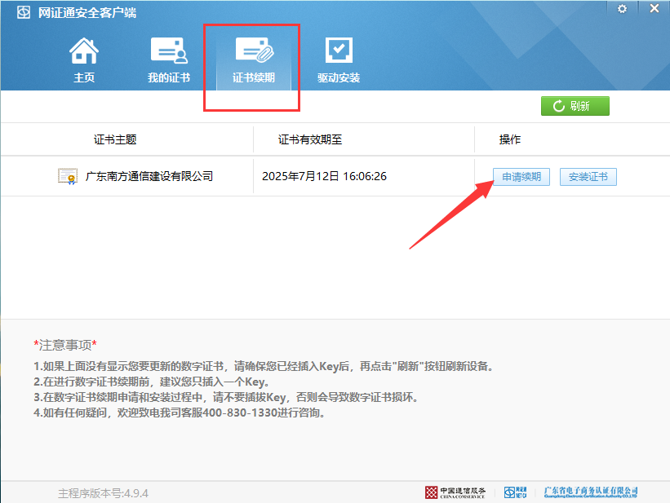

2、勾选“我接受电子认证服务协议内容”，并点击下一步；

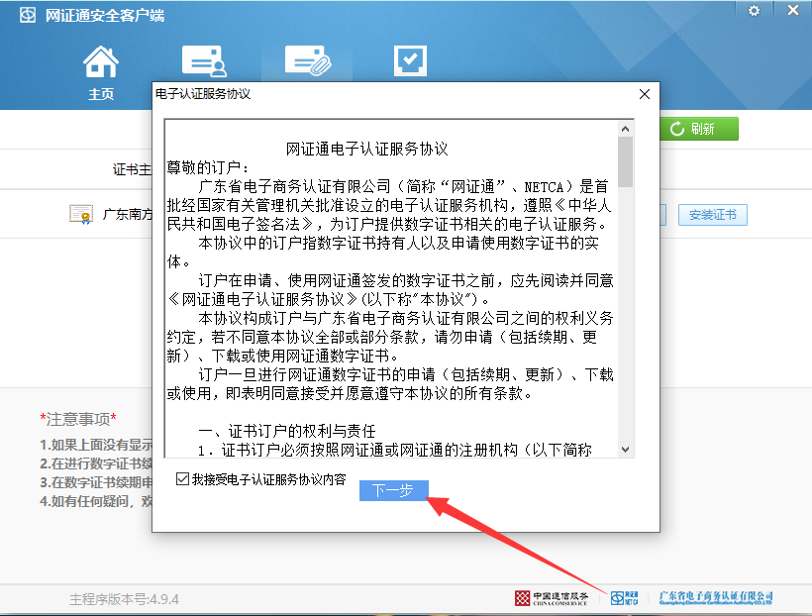3、填写经办人信息后，点击提交。续期时间无需选择，默认送1个月有效期；

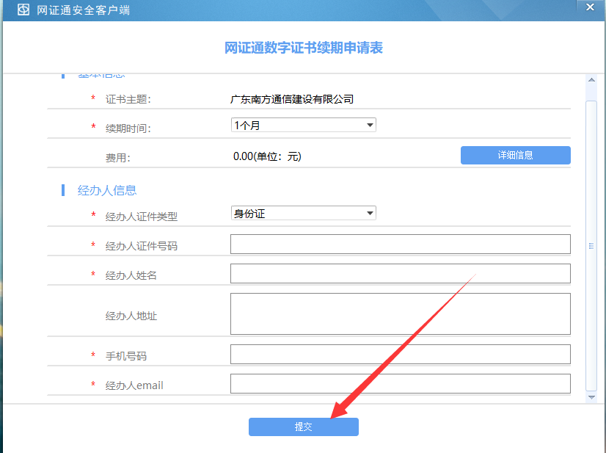

4、在对话框输入证书密码进行CA算法升级；

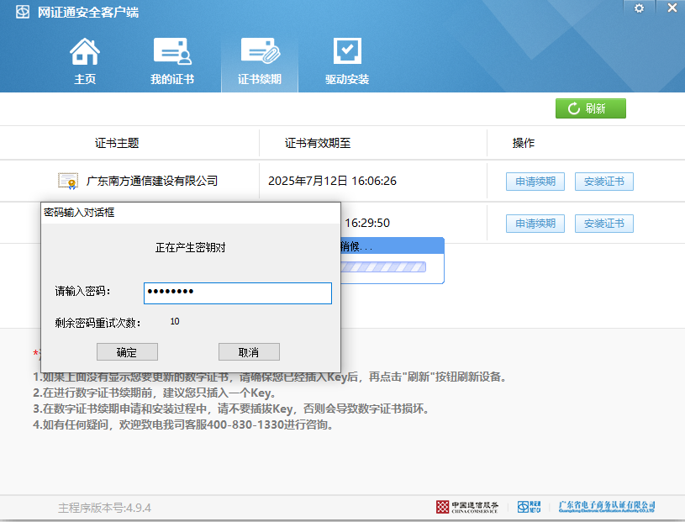5、输入证书密码后，点击安装证书（期间请不要拔出CA），提示证书安装完成即可。

